都匀一中空气源热水供水系统2025年暑假期间维护维修计划及报价清单

学生宿舍热水系统经过一年的运行后经检查有如下情况需在暑假期间对空气源设备进行维护维修工作；

1. 空气源机组经过多年机组换热器水垢堆积较多导致机器热转换效能降低制热效果差，冬季气温低时会影响热水升温情况。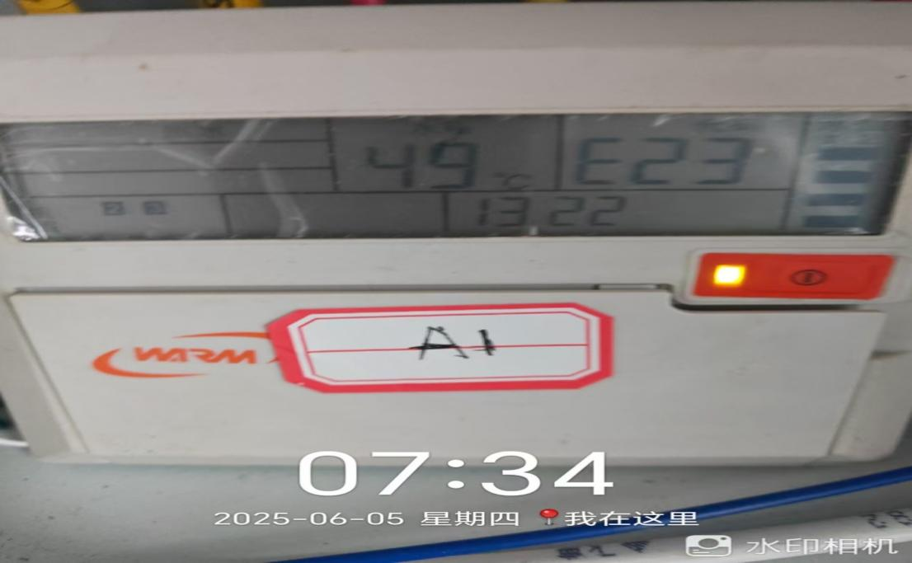 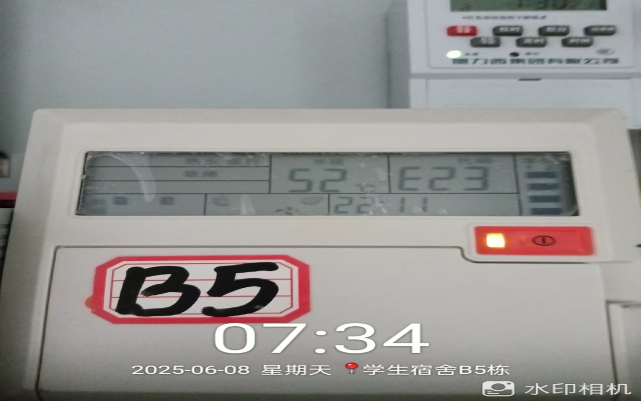 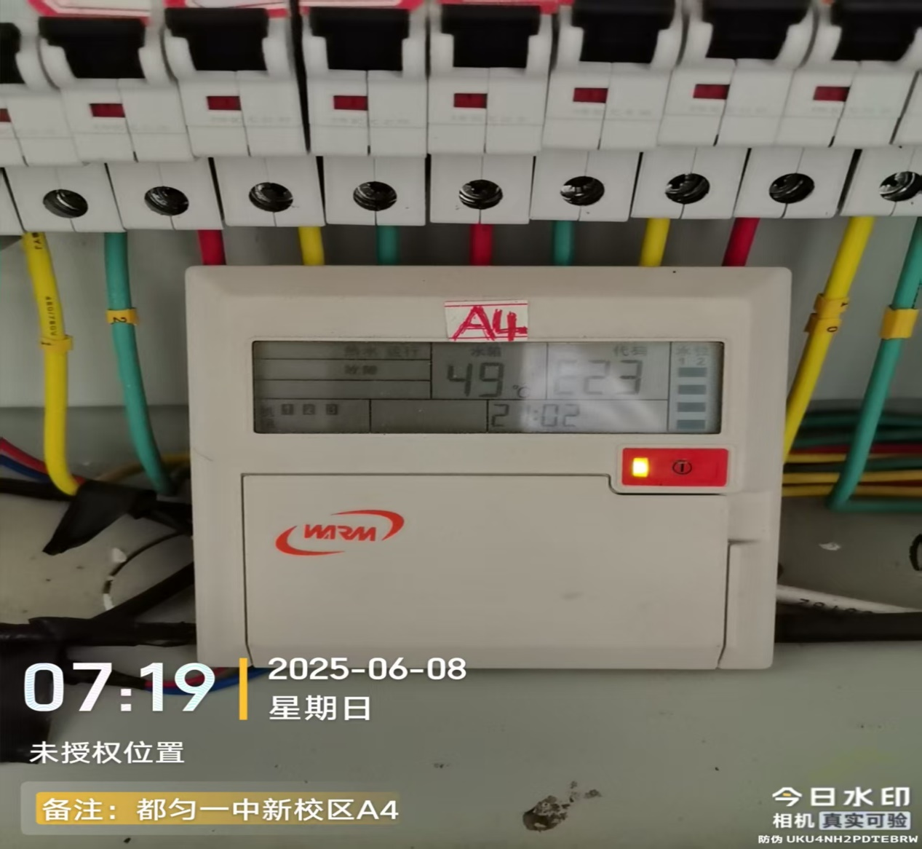 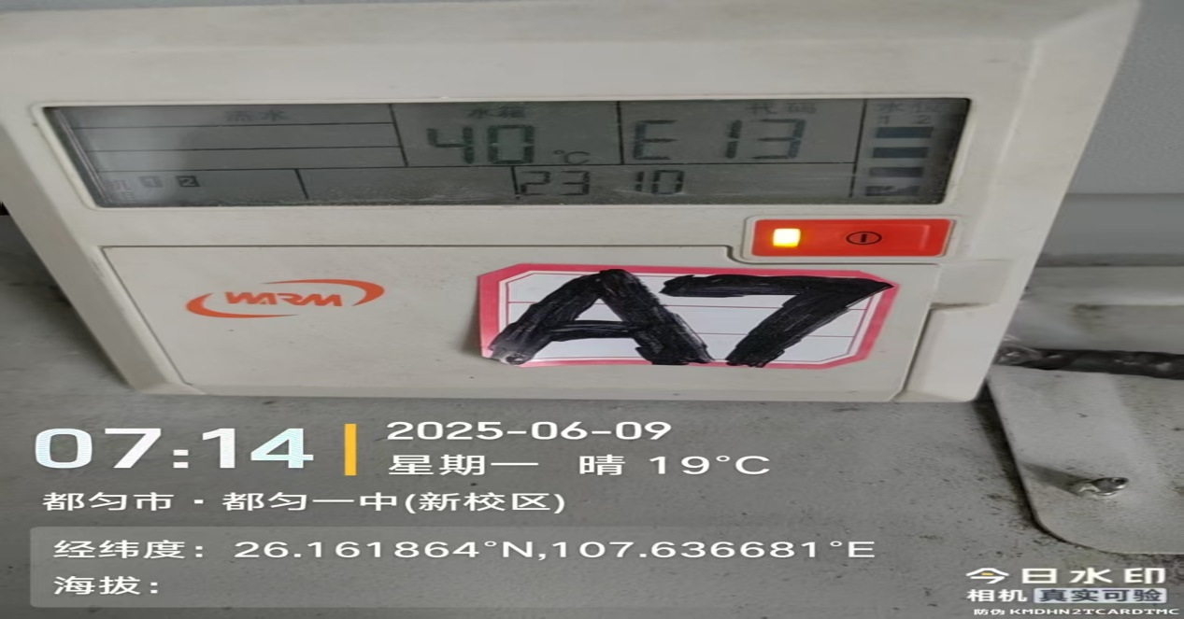以上以上几栋宿舍E13,E23高压报警故障及经常出现的E09进水温度过高都是换热器水垢较多导致。清除水垢计划采用钙尔西康除垢剂进行设备的除垢工作，除垢剂具有酸性的腐蚀性如直接对设备进行除垢可能会导致循环水泵损坏。所以将采用单台设备进行清洁单独潜水泵供水清洁。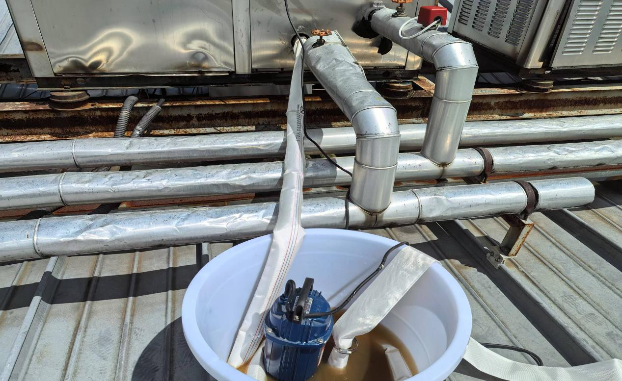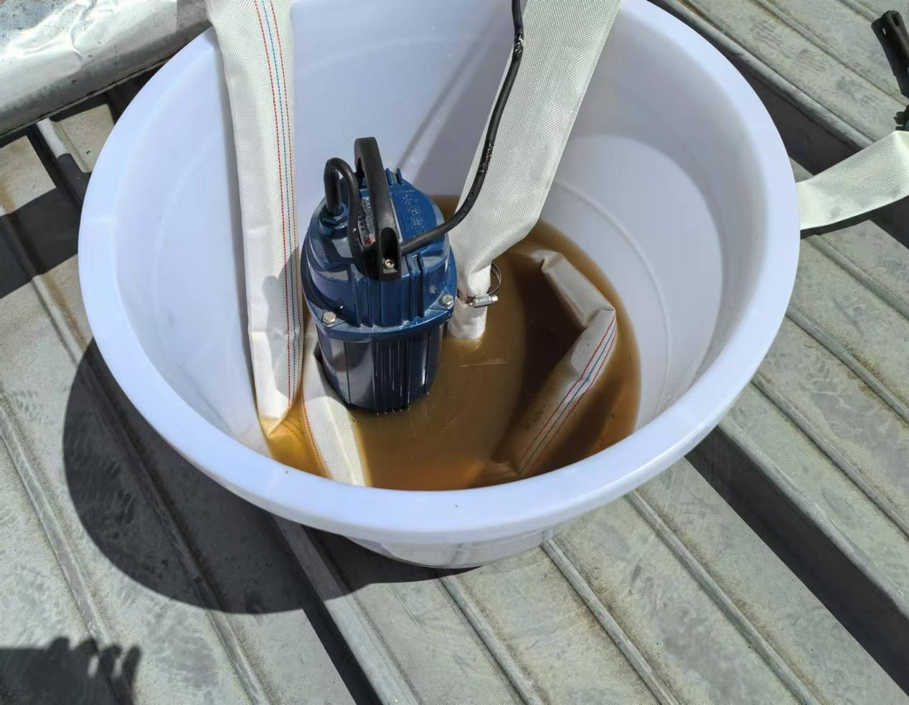A7空气源清洗前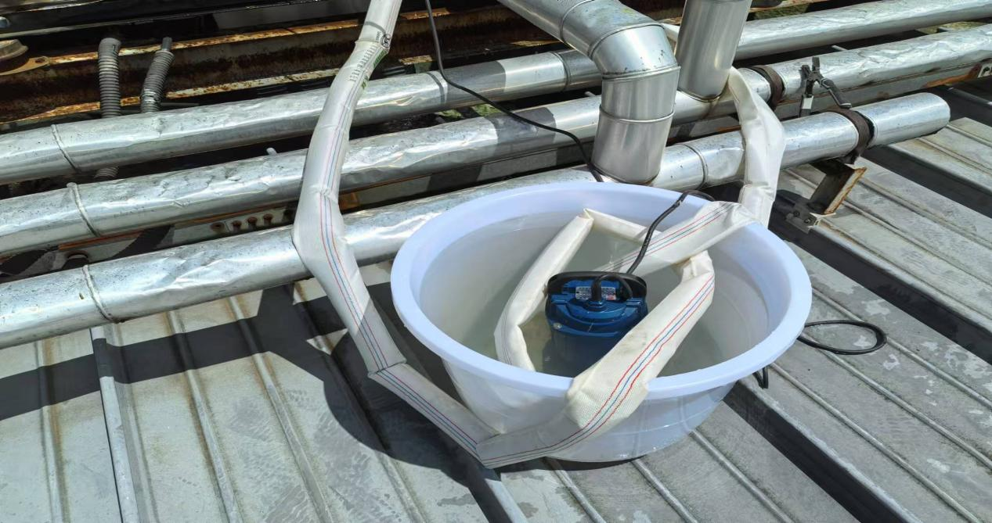A7空气源清洗后
2. 空气源机组有几台压缩机（ZW61KA-TFD-522）损坏需要更换目前检查到B2及B4各有一台损坏，多采购一台备用共需3台压缩机。
3. 现空气源机组压缩机氟利昂加注口气门芯有老化情况，导致缺氟，暑假期间将对设备进行全面检查对缺氟设备进行加注。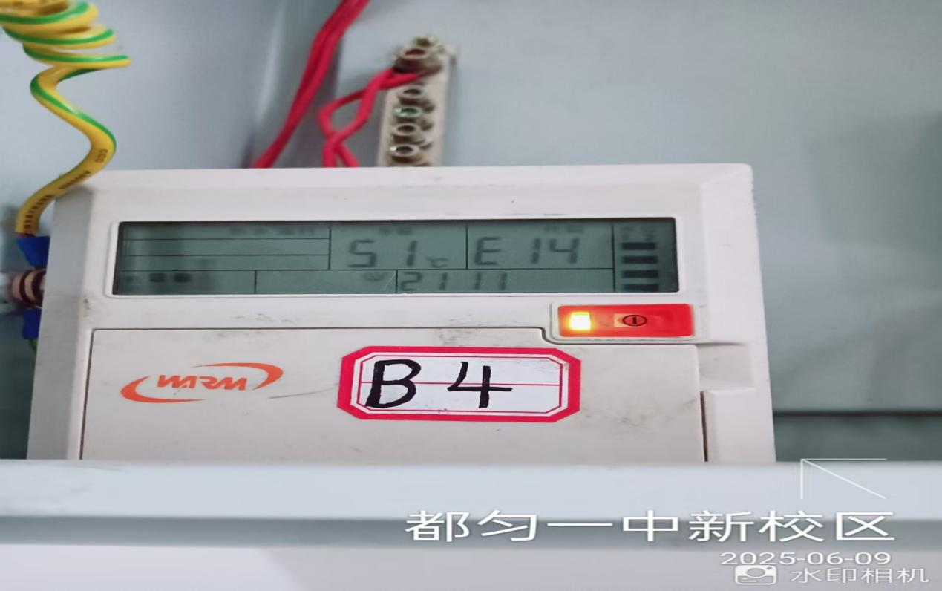

E14E24为低压具体为缺氟或压缩机损坏。去年至今维修加氟已使用2瓶10KG（R22）氟利昂。建议在购买4瓶暑期维修使用。

1. 供水水泵CHL20-20LSWSC建议购买3台用以更换，具体位置A6。
2. 空气源换气扇YSF-370-6有损坏现已没有备用件，建议购买2台总成2台电机共4台。因损坏电机扇叶无法分离建议购买总成进行更换。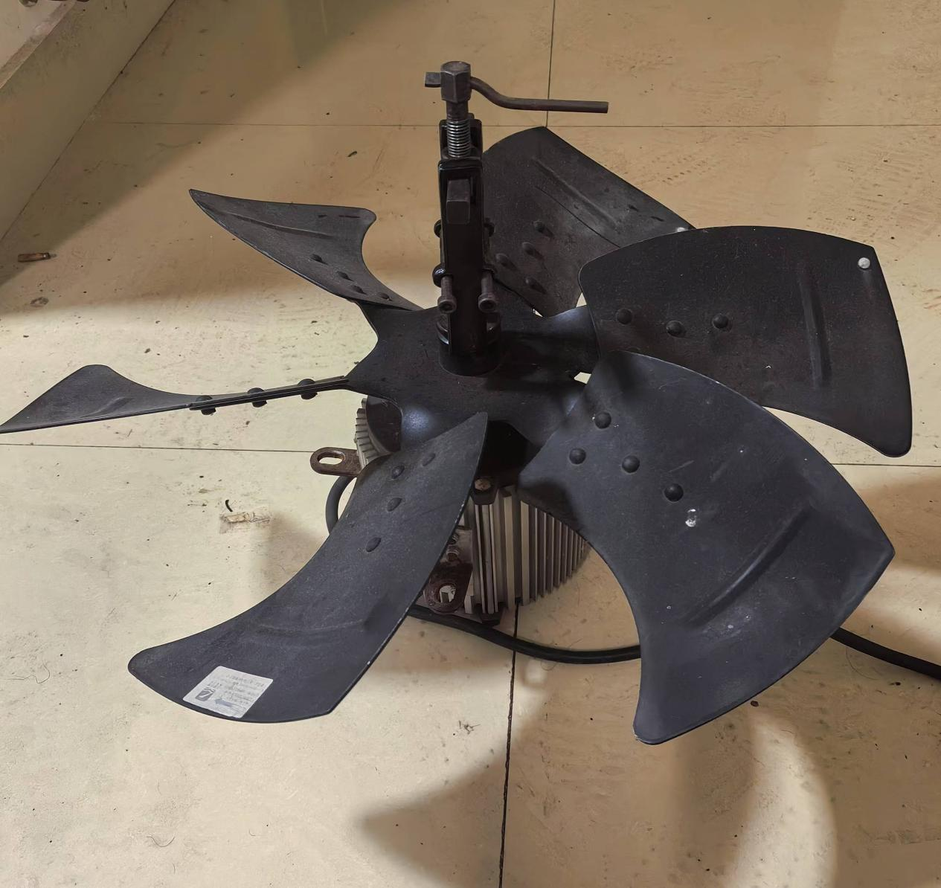风机扇叶锈蚀无法取出
3. 材料数量价格清单

|  |  |  |  |  |  |  |  |
| --- | --- | --- | --- | --- | --- | --- | --- |
|  | 名称 | 规格 | 单位 | 数量 | 单价 | 总价 | 备注 |
| 1 | 钙尔西康 | 3.785L | 瓶 | 63 | 136 | 8568 | 康星（空气源清洗剂） |
| 2 | 空气源清洗 |  | 台 | 63 | 150 | 9450 | 人工含损坏件 |
| 3 | 220V电磁阀 | DN50 | 个 | 6 | 310 | 1860 | 全铜220V |
| 4 | R22氟利昂 | 10KG | 瓶 | 6 | 500 | 3000 | 巨化 |
| 5 | 压缩机 | ZW61KA-TFD-522 | 台 | 3 | 6600 | 19800 | 谷轮 |
| 6 | 风机总成 | YSF-370-6 | 台 | 2 | 2300 | 4600 | 沃姆 |
| 7 | 风机 | YSF-370-6 | 台 | 2 | 1500 | 3000 | 沃姆 |
| 7 | 潜水泵 | XK06-003-00472 | 台 | 1 | 860 | 860 | 上海金沪 |
| 8 | 水泵 | CHL20-20LSWSC | 台 | 3 | 3260 | 9780 | 南方 |
| 合计 | | | | 60918 | | | |

都匀第一中学

2025年7月4日